**ĐẠI HỌC QUỐC GIA THÀNH PHỐ HỒ CHÍ MINH**

**TRƯỜNG ĐẠI HỌC KHOA HỌC TỰ NHIÊN TP.HỒ CHÍ MINH**

**KHOA CÔNG NGHỆ THÔNG TIN**

**BÀI TẬP LÍ THUYẾT**

Môn: Phát triển ứng dụng cơ sở dữ liệu 1

Giảng viên: Phạm Minh Tú

**Đề tài: Class Diagram và Sequence Diagram**

**Sinh viên thực hiện: MSSV:**

* Vũ Thị Hoàng Yến 1362130

**MỤC LỤC**

**I.** **Class Diagram:** 3

**II.** **Sequence Diagram:** 4

**1.** **Chi tiết phiếu mượn:** 4

**2.** **Chi tiết phiếu trả:** 5

**3.** **Chi tiết phiếu nhập:** 6

**4.** **Chi tiết phiếu giao:** 7

1. 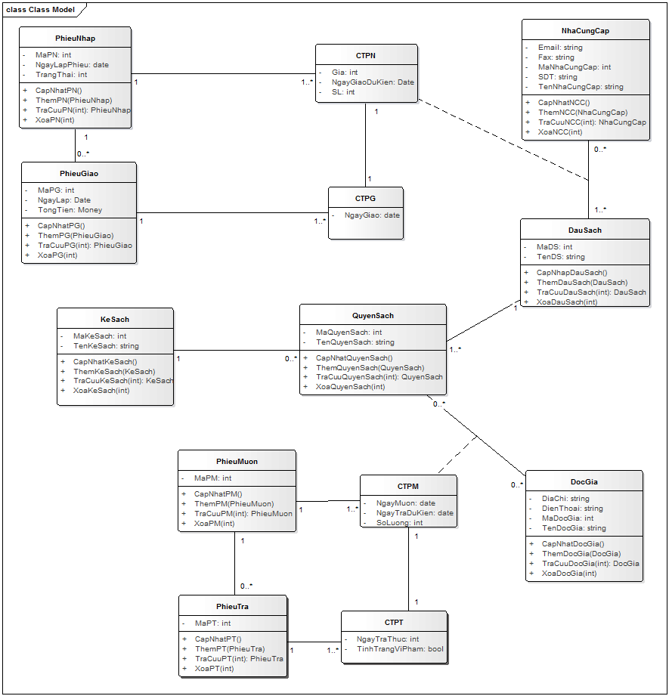**Class Diagram:**
2. **Sequence Diagram:**
3. **Chi tiết phiếu mượn:**

* 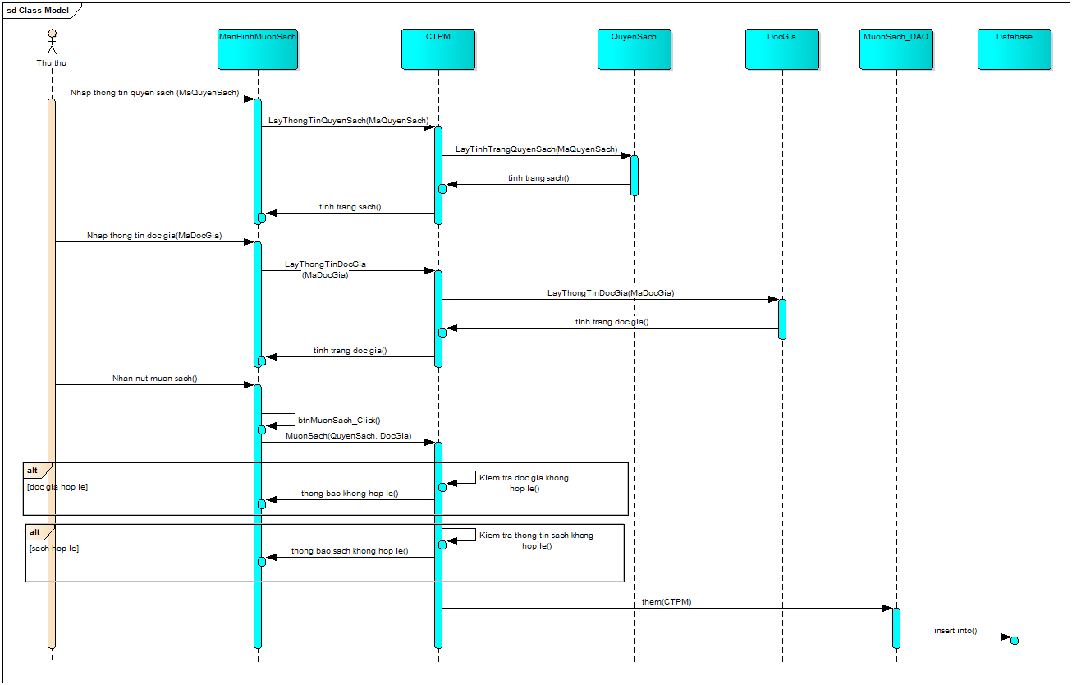Để có thể mượn sách thì sách phải có tình trạng sẵn sàng và độc giả phải có tình trạng cho phép mượn sách.

1. **Chi tiết phiếu trả:**

* 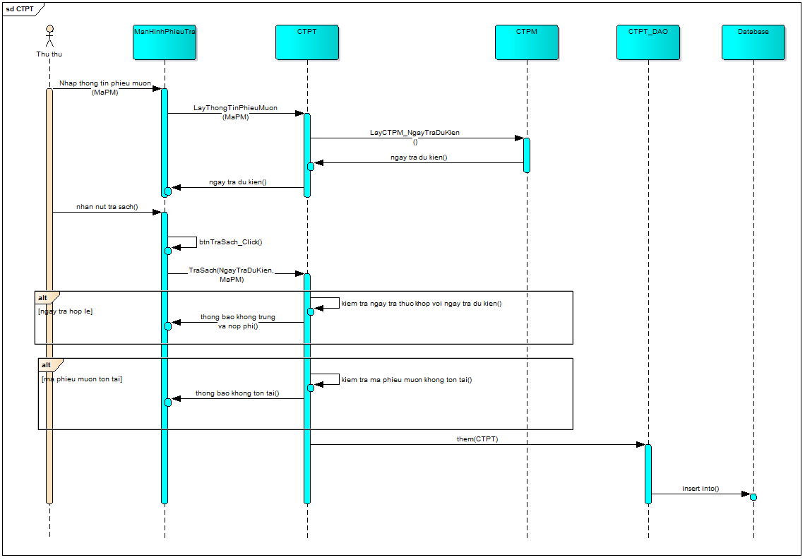Không được trả sách quá ngày trả dự kiến.

1. **Chi tiết phiếu nhập:**

* 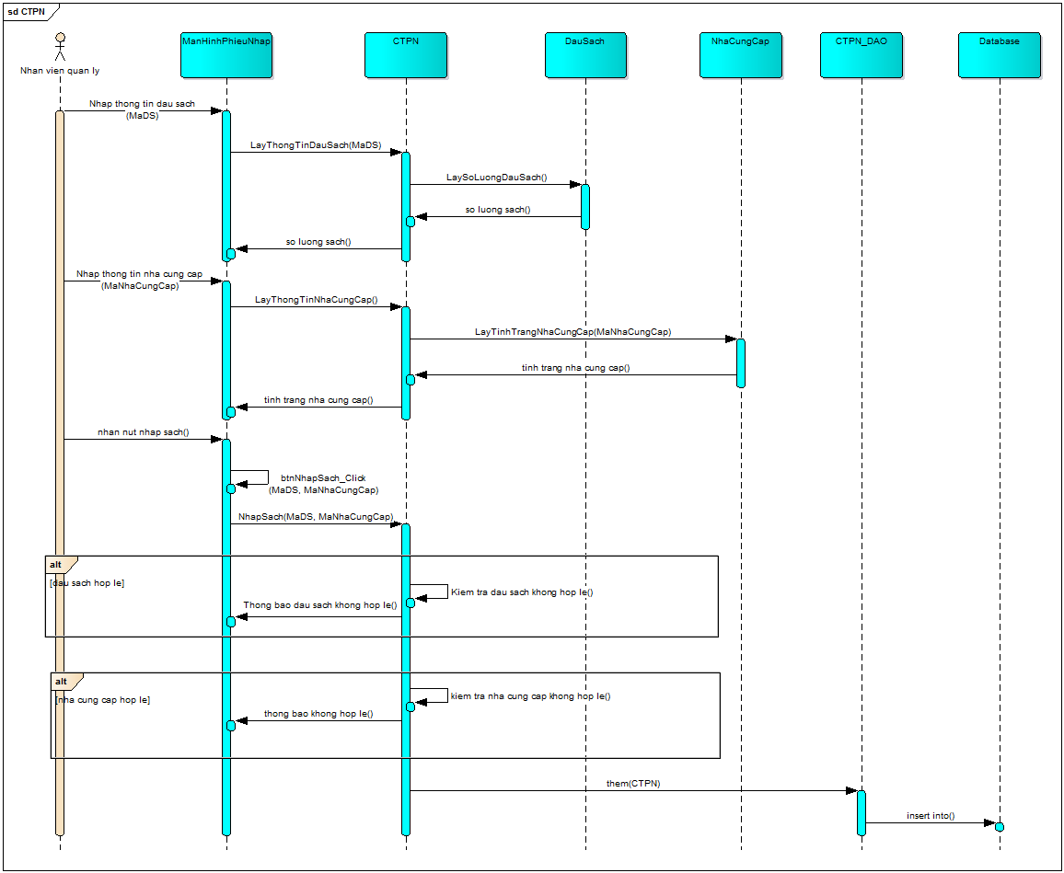Sách phải có số lượng tồn dưới mức cho phép và nhà cung cấp phải còn hoạt động mới có thể nhập sách.

1. **Chi tiết phiếu giao:**

* 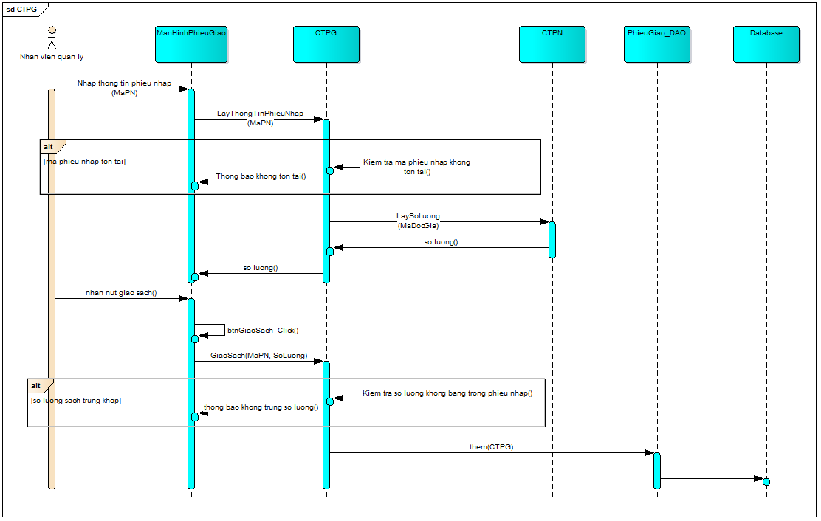Phiếu giao phải giao đủ số lượng tương ứng với phiếu nhập đó.